
Консультация для родителей.
«Проводим выходные вместе с ребёнком».
Выходные дни – это время, когда родители и дети могут в полной мере испытать радость от общения друг с другом, поскольку в будние дни родители заняты на работе, а дети ходят в детский сад. Каждая семья проводит выходные по-своему. Часто бывает, что родители заняты своими делами, а дети предоставлены сами себе – смотрят мультики, играют в разные игры. Это плохо отражается на здоровье детей и отрицательно влияет на отношения между родителями и детьми. А ведь выходные можно проводить весело и с пользой для детей и родителей.
Выходные, проведенные вместе с детьми должны стать в каждой семье доброй традицией. Это возможность сблизиться с ребенком, поговорить по душам, просто побыть рядом. Конечно, это не значит, что в остальные дни на детей можно не обращать внимания. Также, не следует забывать о режиме дня ребенка. Необходимо стараться приближать домашний режим к режиму детского сада, чтобы после выходных ребенок проще адаптировался к новой неделе.
Выходные дни дома.
В выходные дни не всегда получается выйти из дома. Даже, если вы остаетесь с детьми дома, можно найти достойное занятие, которое развлечет всю семью и подарит море позитивных эмоций.
1.Необычными занятиями могут стать простое рисование или лепка из пластилина. Можно создать рисунок на определенную тему или слепить из пластилина персонажей какой-нибудь сказки.
2.Организовать домашние мастер-классы. Девочек можно учить готовить, мальчиков – пользоваться инструментами. Сейчас в магазинах можно найти много наборов для детского творчества, рассчитанных на определенный
возраст. Это прекрасный шанс рассказать ребенку в увлекательной форме о физических законах, об окружающем мире, научить чему-нибудь интересному и полезному.
3.Одно из интересных занятий для детей и взрослых – баловство. Дети это просто обожают, да и взрослые не против подурачиться. Эмоциональная разрядка важна для каждого человека. Весело дурачиться под музыку, корчить разные смешные рожицы, разбрасывать игрушки, прыгать на кровати. С психологической точки зрения это еще и полезно.
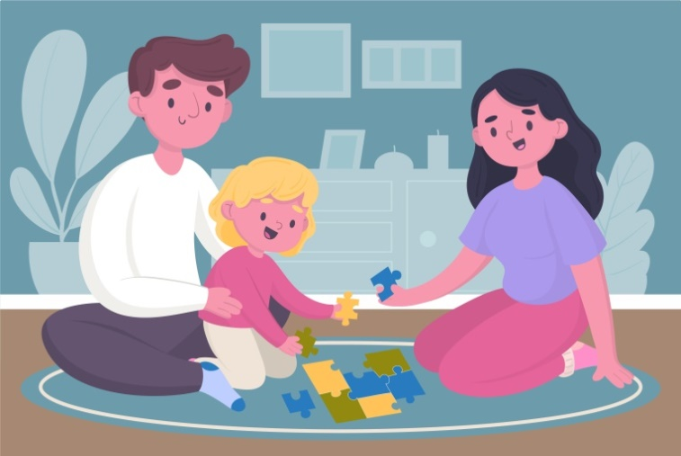
4. Соревнования. Соревнования могут быть самыми разными. Устраивайте соревнования на то, кто быстрее соберет игрушки, заправит постель, найдет спрятанный предмет. Для победителя можно придумать приз. Семейные соревнования не только увлекательны, но они еще развивают навыки, которые пригодятся ребенку для выполнения определенных целей.
5.Самый простой способ – посмотреть вместе кино или мультфильмы. Фильм необходимо выбирать в соответствии с интересами и возрастом ребенка, тогда просмотр будет в удовольствие. А ее можно взять с собой что-нибудь вкусное. Получится не хуже, чем в настоящем кинотеатре.
Выходные дни вне дома.
Если вы решили выбраться в выходные дни из дома, то вариантов совместного времяпрепровождения будет огромное множество.
1. Для здоровья ребенка и взрослого полезен активный отдых на природе. Летом можно пойти на речку, искупаться и позагорать. Зимой – катание на коньках, лыжах, санках. В любое время года можно играть в активные игры на свежем воздухе. Такие игры приносят пользу.
2. Провести экскурсию по парку и улицам города, рассказывая об окружающем мире. Знакомить детей с интересными явлениями природы.
3. Огромной популярностью у детей пользуются походы в зоопарк, цирк, кинотеатр, детский театр, на аттракционы. От таких походов не сможет отказаться ни один ребенок.
4. Также можно сходить в гости. Сходите к родственникам или друзьям, у которых тоже есть дети. В этом случае и вы отдохнете, и ребенку будет не скучно.
5. Удовольствие детям приносят такие занятия на свежем воздухе как: слепить из песка куличи, построить замок, собрать цветы, осенью листья, вылепить снеговика и другие.
Каждый ребенок всегда страдает из-за отсутствия родителей рядом, ему не хватает их заботы и внимания. Лишь любовь и внимание мамы и папы способны наполнить жизнь ребенка счастьем и радостью. Никакие игрушки не смогут этого заменить. Проводите со своим ребенком достаточно много времени, и тогда у ребенка, когда он станет взрослым, о детстве будет только светлое воспоминание.
«Скоро, скоро Новый год!»


Давайте начнём готовиться к нему вместе детьми. Новый год - самый долгожданный праздник не только для детей, но и, я думаю, для нас с вами, взрослых уже людей. Все мы с теплом вспоминаем, как мамы покупали мандаринки, вкусные конфетки, которыми мы потом вместе украшали красавицу-елочку. И важен был не сам праздник, а подготовка к нему. Именно та самая таинственная и загадочная атмосфера ожидания чуда и запоминается всем детям.

Подготовку к празднику надо начинать хотя бы недели за 3. Нужно сочинить письмо вместе с ребенком для Деда Мороза. Из него вы узнаете, что хочет получить ваш ребенок от Д.М. в подарок. Заранее предупредите своего ребенка о том, что Д.М. не всегда приносит то, что он заказывал, чтобы у малыша не было разочарования, если вы не сможете это реализовать. Помните, что ребенок должен получить подарок не только от Д.М., но и от вас, родителей. Ваше родительское чутье должно подсказать вам выход из такой ситуации.
Для вас сборник мультиков про Новый год!

Приятного просмотра


Консультацию подготовила
Педагог – дефектолог
МБДОУ «Детский сад №4»
Богданова Н.В.

